Муниципальное общеобразовательное учреждение «МОУ СОШ с УИОП № 16»
г.о.Саранск
Еженедельная школьная газета
Развиваемся
Общаемся
Стремимся
Творим
 |  | № 19  9.01-12.01  2024 г. | 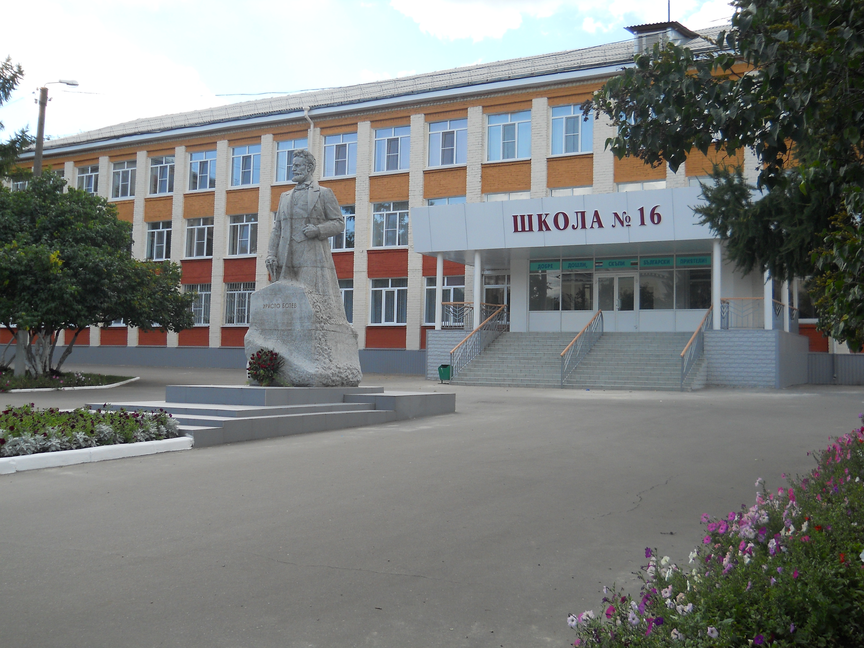
Издается с января 2011 года
Итоги прошедшего года |  |  | День заповедников и национальных парков России
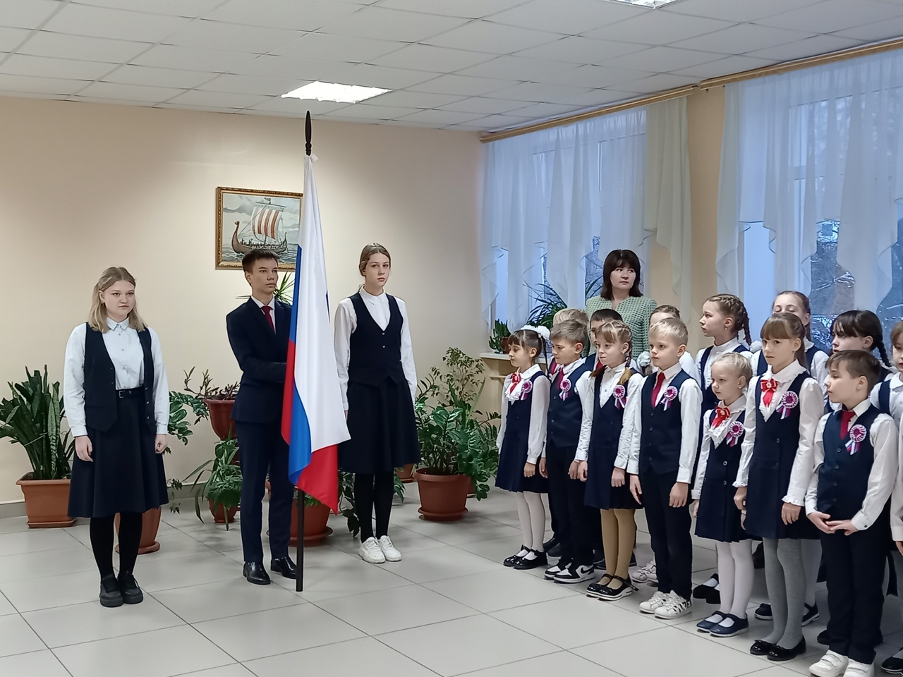  Вот и подошла к концу вторая четверть 20232-2024 учебного года, принесшая нам свои новые радости и заслуженные победы. Каждый её день мы жили яркой, насыщенной событиями школьной жизнью и нам, безусловно, есть что вспомнить!  25 декабря состоялась торжественная линейка с выносом флага и исполнением гимна, на которой были подведены итоги 2 четверти.  На линейке чествовали всех учащихся, которые отличились в творчестве, в спортивных соревнованиях и волонтерской деятельности. Желаем им хорошего настроения и больше значимых побед!  Кибербезопастность  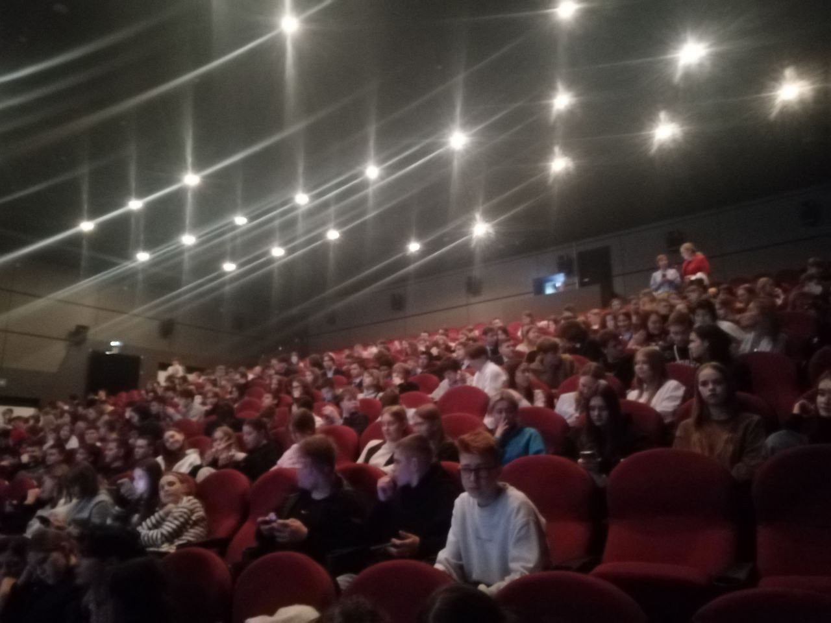  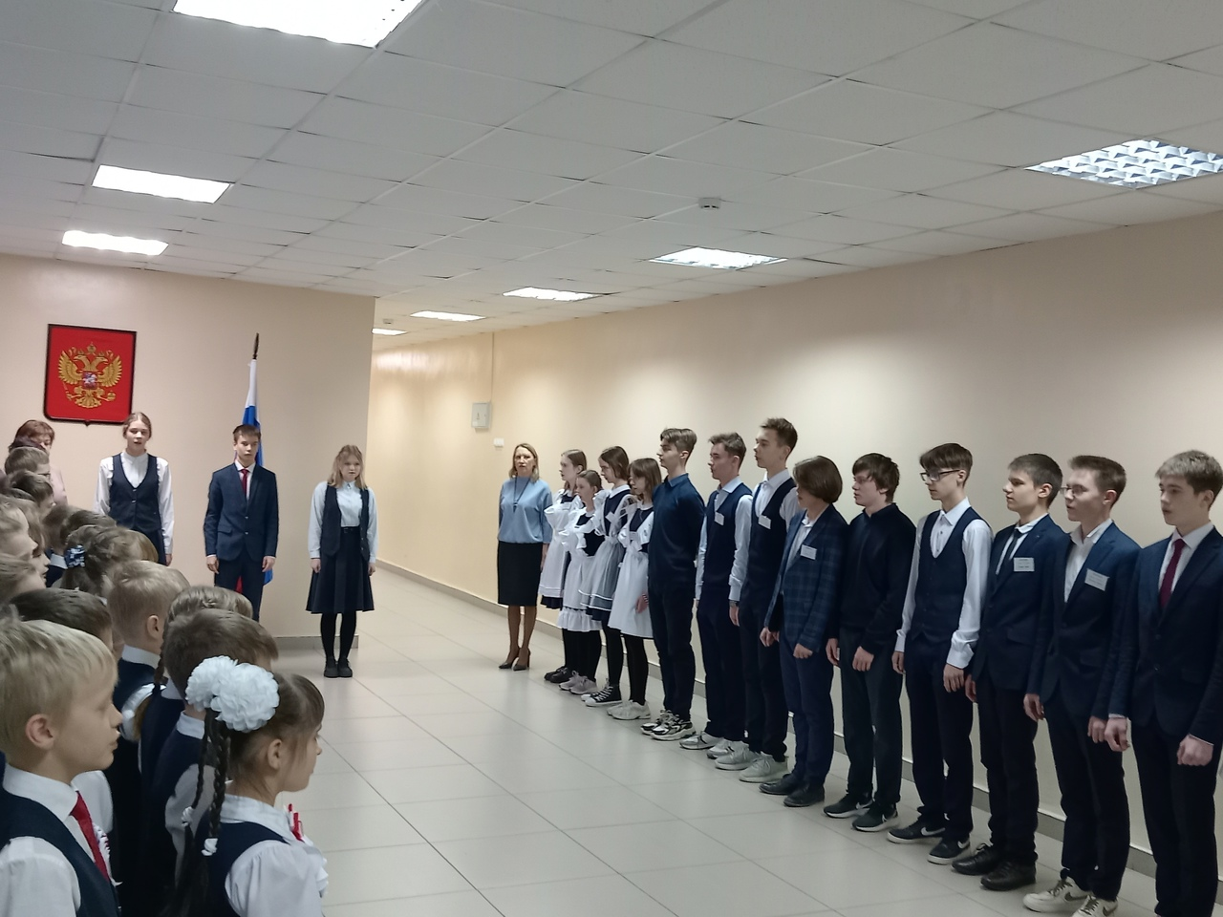  Интернет - уникальная реальность нашего с вами времени. Здесь можно общаться со своими друзьями в режиме онлайн, можно найти новых друзей, вступать в сообщества по интересам. Информация, оперативно обеспечивающая ваши ежедневные потребности - все это Интернет. Почему же взрослые вынуждены предупреждать об опасностях виртуального мира, если в нем так много всего хорошего и полезного?  11 января 2024 года в кинотеатре «Россия» для обучающихся школ города была проведена лекция «Основы кибербезопасности».  Ребятам в очередной раз напомнили о том, как не попасться на уловки мошенников, работая в интернете. В конце мероприятия организаторы провели викторину на знание этих правил. |  |  | 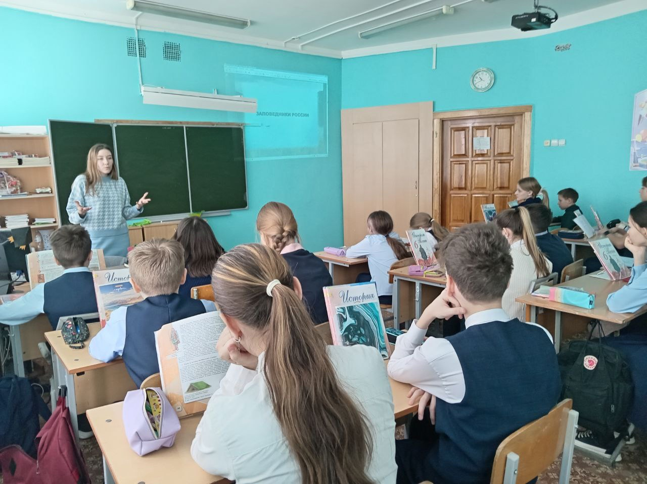  Ежегодно 11 января в России празднуется День заповедников и национальных парков. В 6В классе прошел классный час, посвященный этому празднику. Дети познакомились с историей праздника, узнали о важности и большом значении заповедников, а также чем отличаются заповедники от парков.  Ребята с большим интересом слушали о проблемах окружающей среды, познакомились с книгами экологического содержания.  Акция “Спасибо”  11 января прошло мероприятие, посвященное Международному дню «Спасибо». Обучающиеся 2А класса познакомились с историей происхождения праздника, приняли участие в Акции «Скажи спасибо!».  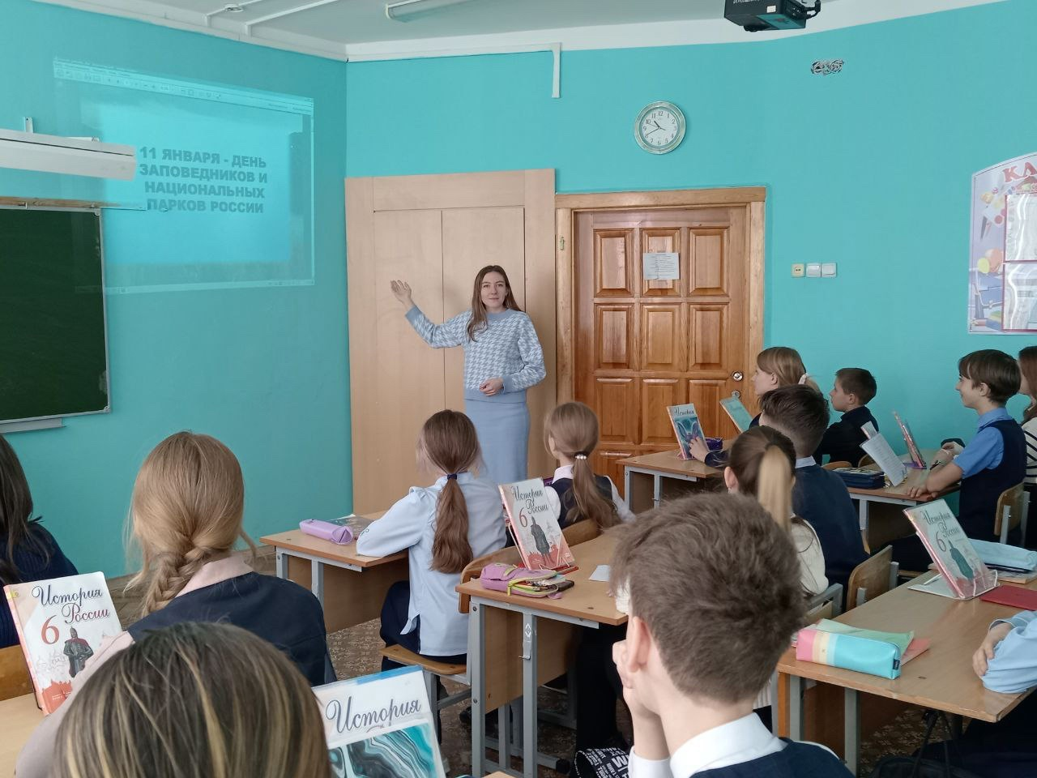  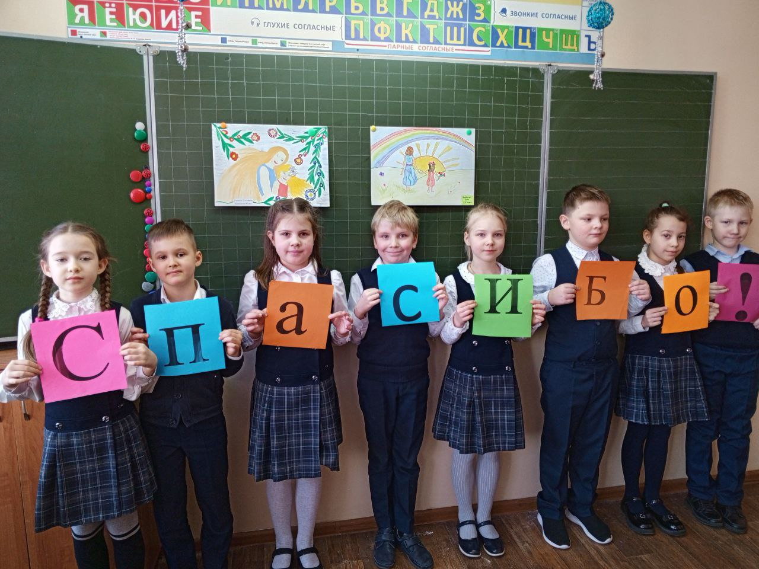  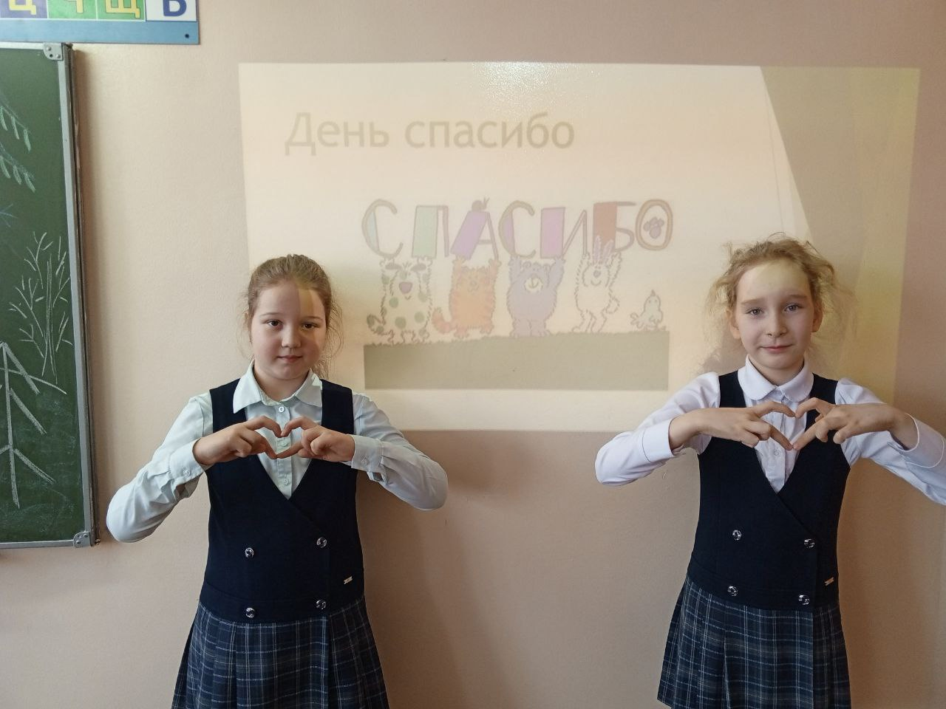  Слова благодарности имеют волшебную силу, так как люди с их помощью передают друг другу положительные эмоции, радость, внимание. Ребята написали искренние слова благодарности своим близким людям и прикрепили на школьный стенд. Активисты Движения первых записали видеоролик, в котором они благодарили своих друзей, учителей, мам за доброту, внимание и помощь.
«Эй, не скользи» |  |  | «Искры волшебства»
  10 января ученицы 10 класса приняли участие в спортивной игре «Эй! Не скользи!».  Российское движение детей и молодежи «Движение Первых» Республики Мордовия не упустили единый День здоровья! Ребята пригласили всех желающих - школьников и студентов СПО Столицы - на спортивную игру «Эй! Не скользи!», чтобы ПОСКОЛЬЗИТЬ, ну логично. Коньки, румяные щёки, твои друзья, конкурсы и подарки. Те самые «классные зимние» в лучшем исполнении.  Девочки отправились не просто кататься на коньках, а участвовать в эстафетах, конкурсах. Несмотря на погоду, получили много эмоций и зарядились отличным настроением.  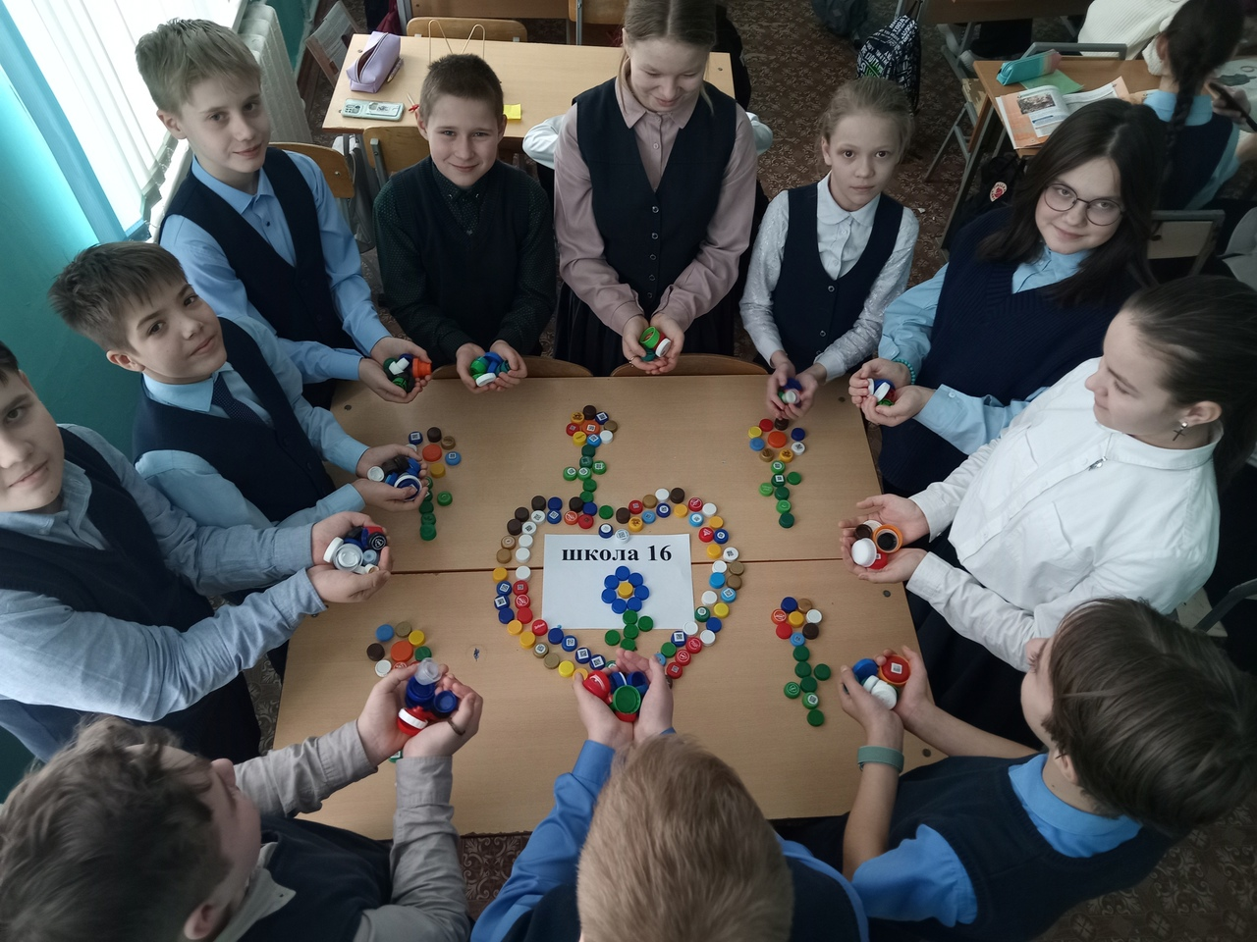  В детстве человек должен пройти школу воспитания добрых чувств. Человеческая доброта, милосердие, умение радоваться и переживать за других людей создают основу человеческого счастья. В школе прошла замечательная акция под названием «Добрые крышечки».  Заводы, выпускающие пластиковые изделия, выделяют в атмосферу до 400 миллионов тонн углекислого газа в год и примерно 800 видов животных сегодня находятся под угрозой вымирания из-за поедания и отравления пластиком.  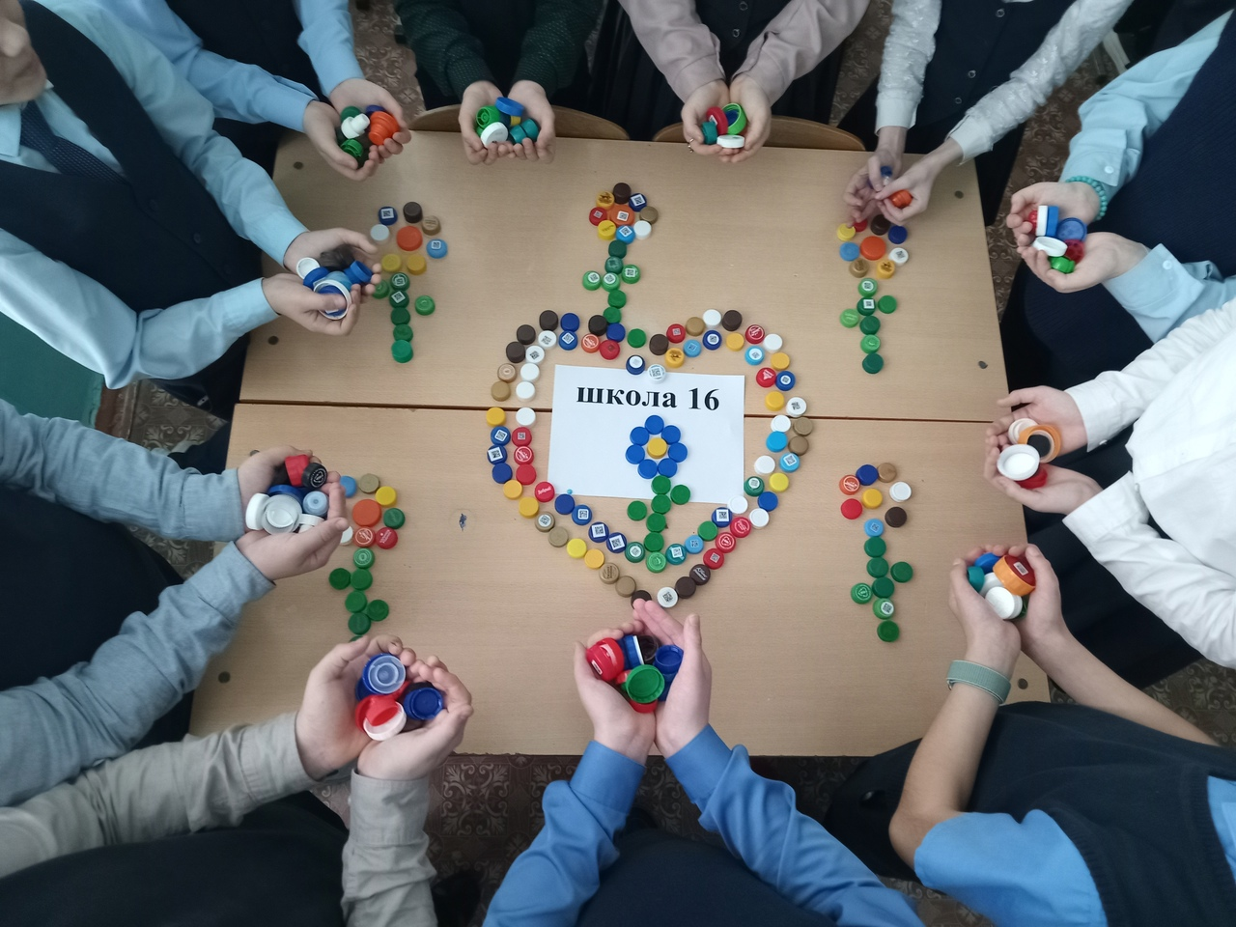  Это российский эколого-благотворительный волонтерский проект. У проекта две цели: сделать мир чище и помочь детям, которым нужна поддержка. Проект организован совместно Общественным движением «Добрые крышечки» и Благотворительным фондом «Волонтеры в помощь детям-сиротам».  «Добрые крышечки» |  |  | 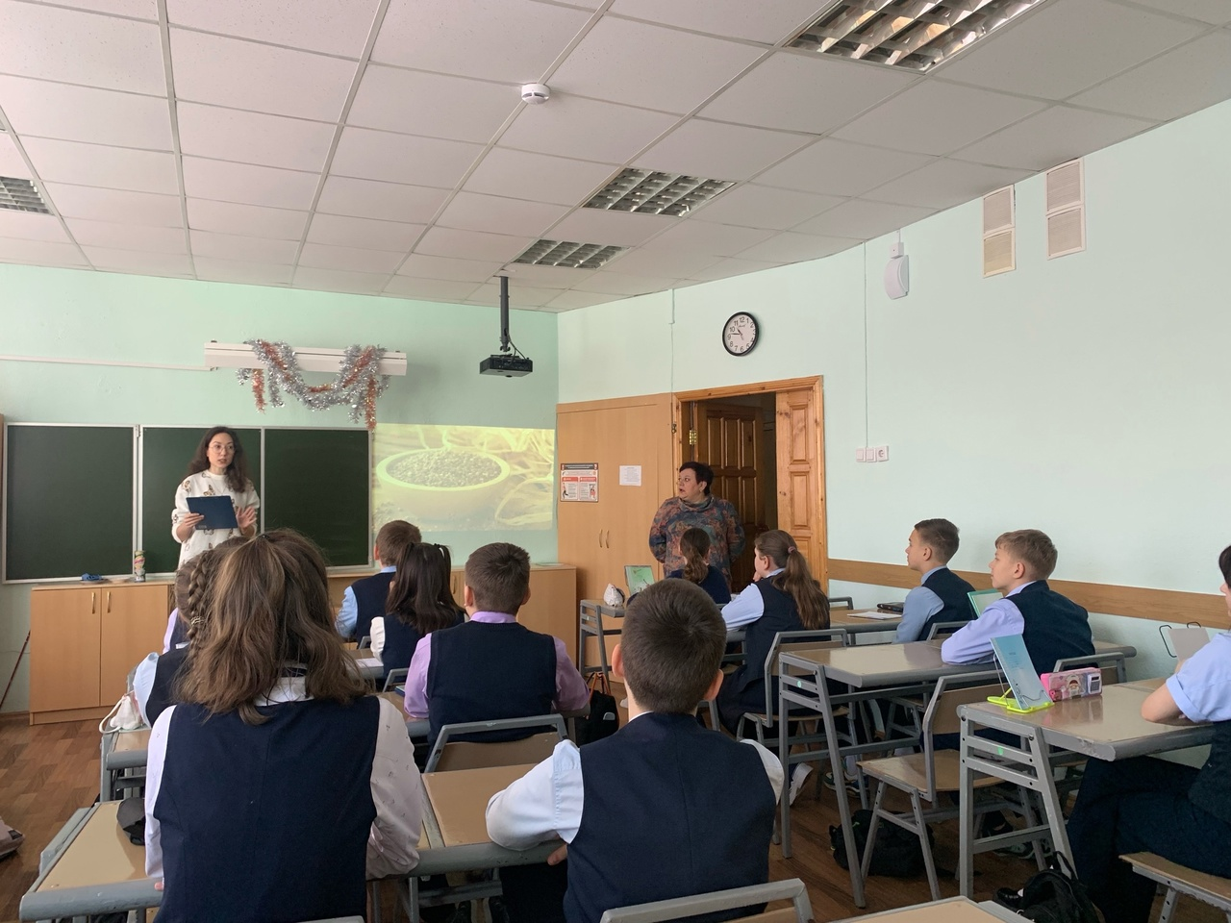  12 января сотрудники отдела литературы на иностранных языках провели для учащихся 6-7 классов школы № 16 мероприятие, приуроченное к празднованию Рождества и таинственному времени святочных гаданий.  Издавна на Руси люди интересовались своей судьбой, девушки гадали на суженого, мужчины об урожае, старики о судьбе детей. Кидали башмачок, плавили воск, слушали голоса, смотрели в зеркала, даже действия домашних животных служили особой приметой.  Учащиеся познакомились с русскими традициями, узнали, какие есть обряды, как привлечь удачу, здоровье, богатство, любовь в свой дом.  Школьники погадали на книгах, предметах, получили предсказание омикудзи, применили знания по математике, прошли тематическую викторину.  Сегодня погадать можно и при помощи телевизора, телефона, текстового документа, что тоже является неплохой альтернативой для веселого досуга.  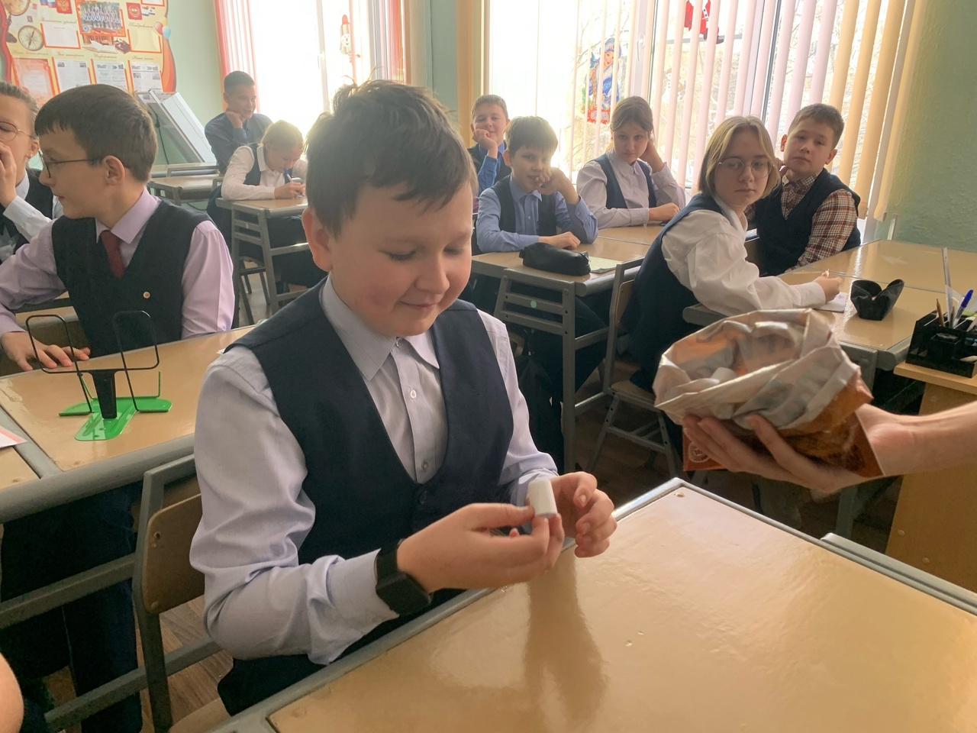  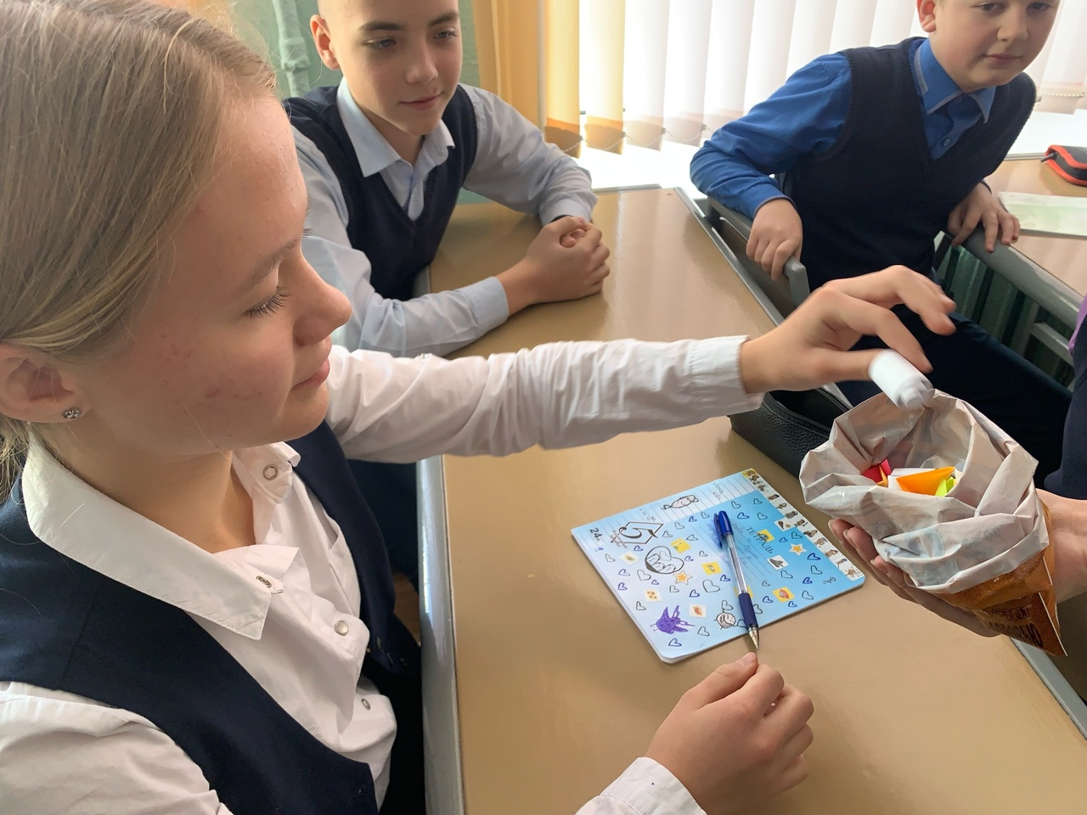  Предлагаем вам одно из самых простых гаданий. При этом гадании используются фрукты, которые так популярны в Новый год и Рождественские праздники - мандарины.  Берём любую мандаринку, которая приглянулась из тарелки, при этом, загадываем желание, исполнение которого хотели бы после Рождества.  Потом нужно почистить мандарин и поделить на дольки.  Затем считаем количество, и если оно чётное, то желание непременно исполнится!  ___________________________________________  Редактор, компьютерная вёрстка, дизайн: учащиеся 9Б класса  Корреспонденты: учащиеся 9Б класса. Отпечатано в типографии МОУ «СОШ с УИОП №16» Тираж: 25 экз.  Издание выходит еженедельно.

